Linate, Peretola, Catullo e le altre piste,

ENAC e SVENSSON docet

Il REGOLAMENTO ENAC PER LA COSTRUZIONE e L’ESERCIZIO DEGLI AEROPORTI, Edizione 2 – Emendamento 4 del 30.1.2008 emanato il 12/03/2008 ha finalmente adottato il capitolo 9: PREVENZIONE E GESTIONE DEI RISCHI, PIANO DI EMERGENZA DELL’AEROPORTO e i PIANI DI RISCHIO.
E’ una svolta storica e materializza il recepimento dell’Annesso 14 ICAO disposta dopo l’incidente di Linate del 2001.
Adesso occorrerà attendere l’effettivo adeguamento di ciascun aeroporto.
I tempi non si annunciano brevi.
Il quadro delle questioni rimanda agli standard e conformità previste per l’infrastruttura aeroportuale, perciò entro il sedime dello scalo e le zone esterne: quelle lungo i coni di decollo ed atterraggio. Perciò entro il sedime dello scalo e nelle zone di pertinenza dei Comuni dell’intorno della pista di volo.
La trasmissione RAI 3 - Report di Milena Gabanelli aveva analizzato, ad esempio, le zone esterne al sedime aeroportuale in due specifiche trasmissioni, il 18 marzo 2004 e il 15 ottobre 2006, ricordiamo in breve stralci della seconda:

- GIOVANNA CORSETTI Restiamo ancora a Linate, ma questa volta appena fuori l’aeroporto. Nel 2004 ci eravamo occupati del progetto ellisse, noto come l’ufo, il grande centro commerciale di 45 mila metri quadrati che doveva sorgere a 25 metri dalla pista di Linate. Allora Vito Riggio, presidente dell’Enac, disse no all’ellisse e no fu. Ma ora c’e’ Firenze.

- ORNELLA DE ZORDO - Capogruppo Unaltracittà/unaltromondo L’aeroporto di Firenze è praticamente accerchiato da tutta una serie di insediamenti.

- CITTADINO DI CASTELLO La prima cosa che si vede sono proprio in testata i palazzi di Castello. Quello è il Centro delle Poste, il palazzo nero, più a sinistra è l’IPER COOP. Laggiù c’è il Polo Universitario Scientifico, lo stanno ancora edificando ed è vicinissimo alla pista dell’aeroporto. Questa qui, di fronte a noi, è la pista dell’aeroporto.

- GIOVANNA CORSETTI Tra palazzi universitari e supermercati, in mezzo c’e’ una pista di poco piu’ di 1600 metri, con dietro la montagna e davanti l’autostrada a11 Firenze mare. Ogni misura e’ presa al pelo, basta un errore minimo o un imprevisto per finire col muso sull’asfalto e il gard rail dell’autostrada. Ed e’ gia’ successo, nel ’97. Secondo il comune di Firenze, intorno a questa pista puo’ starci ancora qualcos’altro.

Un altro caso è stato riportato dal sito www.viverecaselle.ue di Sommacampagna di Verona che descrive il progetto della costruzione di un hotel a circa 400 metri, della Città del Vino dal fine pista 22 di Villafranca di Verona. E sorgono immediatamente stridenti analogie con i due precedenti casi segnalati dalla trasmissione Report: a Linate e a Peretola.
A Linate l’intervento del Presidente ENAC Prof. Vito Riggio ha bloccato l’insediamento ma cosa succederà al Catullo? Quanti altri scali sono in condizioni simili?
E’ possibile che vengano concesse autorizzazioni edificatorie lungo i coni di decollo ed atterraggio senza una adeguata verifica di ENAC?
Ma non basta. Non devono essere sottoposte alle verifiche ENAC anche le progettazioni layout infrastrutturali entro lo stesso sedime dello scalo?
Dove sono localizzate ad esempio le aerostazioni ed i piazzali degli scali italiani?
La loro ubicazioni è conforme agli standard ICAO ora incorporate nei Regolamenti e circolari ENAC? Quali sono le politiche di rientro di messa a norma predisposte da ENAC per ridurre l’indice di rischio di localizzazioni dell’aerostazione e dei piazzali di sosta degli aeromobili a ridosso della pista di volo?
La materia è stata ignorata per lungo tempo e, anch’essa, ha trovato spazio solo dopo l’incidente di Linate. Il velivolo MD 87 SAS ha impattato il centro smistamento bagagli o Toboga e uno studio specifico ha focalizzato le edificazioni laterali alla pista.
Aerohabitat lo ha spesso evidenziato segnalando il doppio rapporto “Svensson”, elaborato nel post-sciagura di Linate del 2001.
Riproponiamo il comunicato stampa del 20 dicembre 2003

Gli approfondimenti e gli interrogativi sul rischio esistente per coloro che lavorano entro il sedime aeroportuale, quanto per cittadini che transitano o risiedono nell’immediato circondario delle piste di volo, è stato posto all’attenzione degli esercenti aeroportuali, quanto degli amministratori e dei responsabili territoriali in tali questioni.
Aerohabitat CentroStudi ha da tempo anticipato alcuni estratti dell’audit investigativo del 28 novembre 2001 e quello del 14 marzo 2002, realizzati da Goran Svensson, l’aerodrome safety inspector dell’Aviation Safety Authority Svedese che ha completato il suo operato con la visita/audit milanese del 14 giugno 2002.
A tale scopo rimandiamo ai testi on line sul sito www.aerohabitat.org.
Il report finale dopo aver documentato come il C.A.S.O., il Comitato Aeroportuale per la sicurezza non avesse predisposto politiche proattive nell’ambito della sicurezza, ed infatti:

Pro – active safety work does not exist and if safety is discussed it is revealed that it will only be reactive”;

ha focalizzato le conclusioni e l’analisi sulla localizzazione e conseguente livello di rischio “apron” o piazzale nord antistante all’aerostazione.
Alla pagina 15 dell’audit report del 14 giugno 2002 viene riportato:

- “main apron position with regard to collision risk with parked aircraft”

La posizione del piazzale nord dell’aerostazione, quello utilizzato dagli aeromobili dell’aviazione commerciale (dispone di oltre 30 parcheggi) – secondo l’analisi di Svensson – determina un rischio di collisione tra il 10 -5 a 10 -7 per aeromobile movimentato. In sostanza pur inquadrando un indice di rischio qualificabile con una “probabilità” estremamente remota, rimanda ad un livello di “catastrofe” ritenuto non accettabile:

“Translated into qualitative terms this will have a probability that is extremely remote though unacceptable”.

Sebbene l’evento “collisione” al suolo sia casisticamente ritenuto raro a Linate é stato registrato due volte mentre – sostiene Svensson – pur di fronte ad una ridotto database, l’esperienza svedese nell’arco 1997 – 2001 (corrispondente tuttavia solo al 3% del traffico aereo
internazionale) la probabilità stimata di tali “eventi incidentali” è di 1.6* / 10 -5 per movimento (decollo + atterraggio).
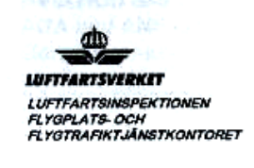
Fig. n°1: Logo dell’ Istituto svedese proponente lo Svensson Report
La probabilità/stima di situazioni assimilabili alla piantata motore con perdita di spinta/potenza del medesimo propulsore, l’emergenza operativa eseguita dal MD 87 della SAS in quella tragica giornata di ottobre, occorre ribadirlo rientra nel valore di 1.6*/ 10 -5 .

Aerohabitat CentroStudi propone ancora queste medesime considerazioni dopo aver avuto notizia di un recentissimo studio, a disposizione dalla Regione Lombardia e relativo:

“all’entità del rischio incidente aereo sull’area limitrofa all’aeroporto di Linate” per mezzo di modelli matematici/statistici, elaborato dall’Ente Nazionale inglese per i servizi al Traffico Aere (NATS)”.

Le risultanze emerse assegnerebbero alla zona prospiciente il viale Forlanini, perciò il corridoio dei decolli verso nord e in virata per la radiale 131° (sorvolando quindi Novegro, Redecesio verso Peschiera Borromeo, Pioltello ed il Polo Chimico) un livello di rischio inferiore a 1x10 -7 per aeromobile anno/movimentato.

Le indiscrezioni intorno al documento in oggetto riferiscono ad “una probabilità di un incidente aereo inferiore ad un caso ogni 10 milioni di anni, probabilità equivalente alla stessa permanenza all’interno dell’infrastruttura aeroportuale.…contenente consistenti superfici già edificate”.

La sintesi del “rischio incidente aereo” alla quale facciamo riferimento, della quale potremo fornire una dettagliata analisi dopo averla potuta analizzare verificando i parametri essenziali (numero dei voli, dispersioni laterali, profili e gradienti di decollo rapportati alle performance dei velivoli, ecc.), tuttavia sembrerebbe in contraddizione con il REPORT di Svensson.
Un testo intorno al quale, almeno a nostro avviso, dovrebbe svilupparsi:

ogni qualsivoglia progettualità operativa di Linate,
l’aggiornamento dei Piani regolatori Comunali del circondario delle piste,
divenire uno strumento fondamentale nel corso del processo sul crash di Linate.

In quest’ultimo caso potrebbe rendere trasparente e configurare le responsabilità che hanno permesso l’attività aerea in un contesto di preesistente precarietà, e potrebbe essere certificata nei livelli di effettiva conformità agli standards italiani ed internazionali in materia, quanto delineare l’attuale status e livello di sicurezza delle operazioni di volo.

La ragione e la contraddittorietà tra i Report Svensson ed il documento ora in analisi è evidente quando si richiama agli edifici interni al sedime ed al parametro equivalente al rischio catastrofe inacettabile.

Un valutazione che peraltro potrebbe contrastare, da un lato con l’operatività e l’esercizio quotidiano dello scalo del Forlanini prima del crash dell’8 ottobre, che persiste in una attività di volo caratterizzata da indici progressivi di voli, ed ancora nella valutazione diametralmente opposto a quello “sostenuta” dagli estensori del documento nella disponibilità della Regione Lombardia elaborato con modelli NATS inglesi.

L’analisi e le conclusioni di Goran Svensson, quindi l’errore analitico/interpretativo del documento NATS, sembrano peraltro confermate dalle tabelle sotto riprodotte.
Sono tabelle/grafici del CAP 728, il testo base inglese (CAA), quello che regola “The Management of Safety Guidance to Aerodromes and Air Traffic Service Units on the Development of Safety Management Systems”.
Si suppone lo stesso utilizzato dal NATS che ha redatto lo studio che stiamo citando.

Identificando, infatti, valori di rischio tra 1x10 -7 a 10 -9 rimandano a parametri di rischio “extremely remote though unacceptable.
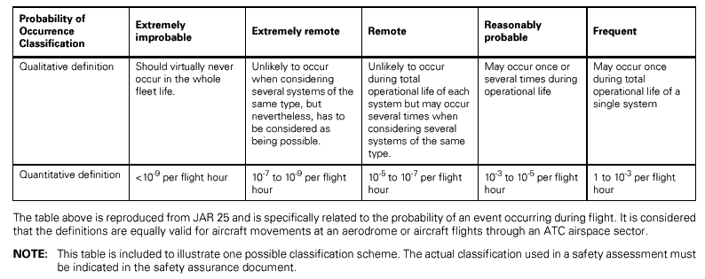
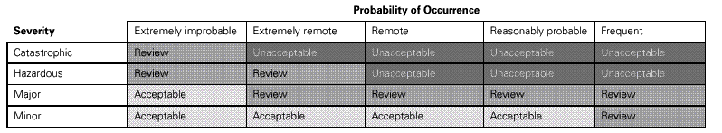

Anche qualora il parametro di rischio fosse inferiore a 10 -7 a 10 –9, , con probabilità estremamente remote il rischio sarebbe ritenuto “inacettabile”.
Qualora il parametro risultasse quello evidenziato dallo ”Svensson Report”, non solo per l’interno dello stesso sedime aeroportuale, ma anche nella zona prospiciente il decollo dal Forlanini, vale a dire tra 1x10 -5 a 10 –7, il livello del rischio sarebbe ancora maggiormente frequente.
E le misure a protezione di cittadini e dei residenti, cosi come delle zone edificate, ma il ragionamento vale per eventuali nuove le edificazioni programmate, almeno a parere di Aerohabitat CentroStudi, dovrebbero risultare immediate quanto automatiche.

A cinque anni dal rapporto Svensson il Regolamento ENAC propone ora verifiche e valutazioni del piano di rischio oltre il sedime aeroportuale nel contempo ha da
tempo predisposto l’adozione del Safety Management System entro il sedime aeroportuale.
Dopo il fuoripista all’aeroporto Congonhas, inghiottito tra le case di S. Paolo del Brasile, del 17 luglio 2007 (un A 320 finito lateralmente su un edificio a sinistra della pista, sesto incidente in quattro anni), dopo l’incidente di Linate dell 8 ottobre 2001 con il MD 80 finito sull’edificio smistamento bagagli sulla destra della pista, quanti altri scali italiani sono nelle medesime situazione?
Catullo, ad esempio, ha il piazzale sosta aeromobili nella Zona di tutela A dei Piano di Rischio recentemente emanato dal Regolamento ENAC. Ebbene questa area è stata pensata per le sole edificazioni al di fuori del sedime aeroportuale, oltre la pista, ma la circostanza rivela una inequivocabile contraddittorietà:
- vanno applicati i criteri per la redazione del Piano di rischio esterno allo scalo?
- vanno verificati i criteri risk assessment – Safety Management System proposti dall’esperto ICAO Goran Svensson?
Qualora l’identificazione del livello di rischio per le aerostazioni ed i piazzali sosta aeromobili troppo a ridosso delle piste risultasse tra 1x10 -7 a 10 -9 (che rimandano a parametri di rischio “extremely remote though unacceptable) dovremmo forse riposizionarli?
Una soluzione sicura, safe, di pronto intervento per il rientro in un Target Safety Level accettabile potrebbe prevedere nel frattempo una riduzione del numero dei voli.
19 marzo 2008

